I Международная игра-конкурс «Приключения Бобра Зубрилкина»
Ответы
3-4 класс
Максимальное количество баллов - 100

Задание 1 (6 баллов). Необходимо выбрать в левой колонке животное и его привычную пищу из правой колонки. Запишите ответ в виде пары цифр.
1-5, 2-4, 3-1, 4-2, 5-6, 6-3.

Задание 2 (3 балла). Необходимо в лабиринте отыскать тропинку, ведущую в лес. Каждая тропинка отмечена своей цифрой. Запишите свой вариант ответа в виде цифры.
3

Задание 3 (3 балла). Отыщите среди всех растений те, в названиях которых встречаются буквы «Е» и «О». Ответ запишите в виде цифр.
2, 6, 7

Задание 4 (5 баллов). Запишите ответы на предложенные вопросы.
1) пшеница, 2) корень, 3) осина, 4) валериана, 5) эвкалипт

Задание 5 (3 балла). Найдите пропущенную цифру. Запишите ответ.
7

Задание 6 (4 балла). Выпишите существительные в виде цифр, отвечающие на вопросы «кто» и «что».

Кто – 3, 5, 8. Что – 1, 2, 4, 6, 7.

Задание 7 (15 баллов). Разгадайте кроссворд. Запишите ответы.
1) Сирень, 2) Тюльпан, 3) Подсолнух, 4) Нарцисс, 5) Ромашка, 6) Василек, 7) Астра, 8) Колокольчик, 9) Гвоздика, 10) Ландыш, 11) Мимоза, 12) Роза, 13) Лилия,
14) Мак, 15) Пион.

Задание 8 (3 способа - 10 баллов, 2 способа - 6 баллов, 1 способ - 4 балла). Как в лесу без компаса определить стороны света? Запишите свои варианты.
Возможные варианты ответов:
- мха на деревьях и камнях больше с северной стороны;
- веток и листвы больше - с южной стороны;
- склон муравейника с южной стороны длиннее, чем с северной и муравейник, как правило, расположен южнее дерева;
- по Солнцу (восходит на востоке, днем - на южной стороне, закат - на западе);
- спилите небольшое деревце и посмотрите на годовые кольца, с северной стороны они имеют наименьшую толщину, южное направление содержит более мясистые кольца;
- если температура воздуха высока, такие деревья, как ель и сосна активно выделяют смолу на своей южной стороне.
Возможны другие варианты ответов.

Задание 9 (12 баллов - все ответы верные, 10 баллов - 5 верных ответов, 8 баллов - 4 верных ответа, 3 верных ответа- 2 балла).

1) нет, т.к. будет ночь; 2) 510 мин; 3) 22 раза; 4) 235 мин 5) 9 часов; 6) на 6 можно, на 4 нельзя.

Задание 10 (8 баллов). Отгадайте загадки. Запишите ответы.

1) треугольник, 2) отрезком, 3) ромб, 4) квадрат, 5) точку, 6) окружность, 7) линия, 8) трапеция

Задание 11 (6 баллов). Отгадайте загадки. Запишите ответы.

1) куб, 2) шар, 3) пирамида, 4) цилиндр, 5) призма, 6) конус.

Задание 12 (5 баллов). Выберите лишнее слово. Запишите ответ.

рисовый, белка, футболка, букашка, водитель.

Задание 13 (5 баллов). Уберите лишнюю фигуру. Запишите ответ.

1) 4; 2) 5; 3) 2; 4) 2; 5) 3.

Задание 14 (6 баллов). Определите, какая фигура является следующей в последовательности? Ответ запишите в виде буквы.
а

Задание 15 (9 баллов). Разгадайте ребус. Запишите ответ.

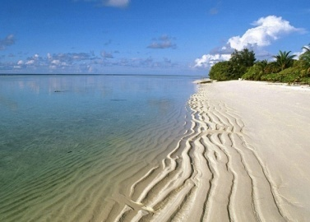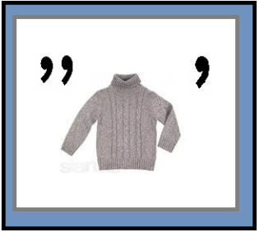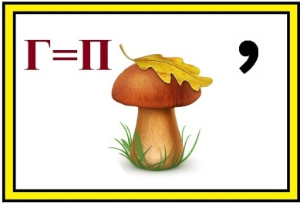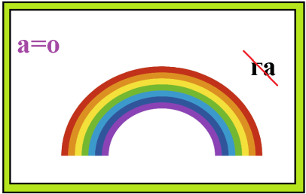

Берегите природу

